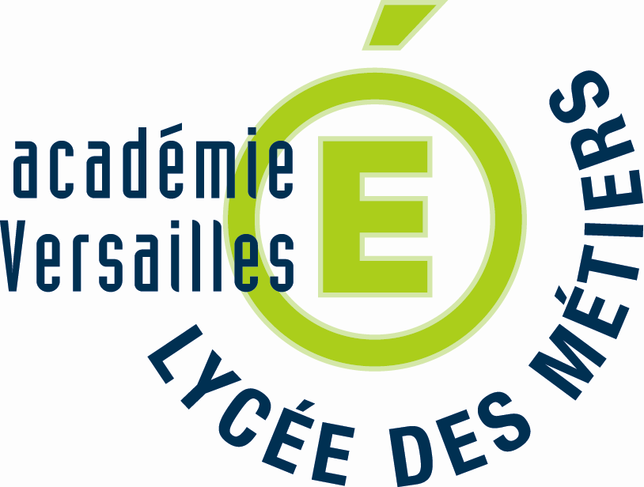
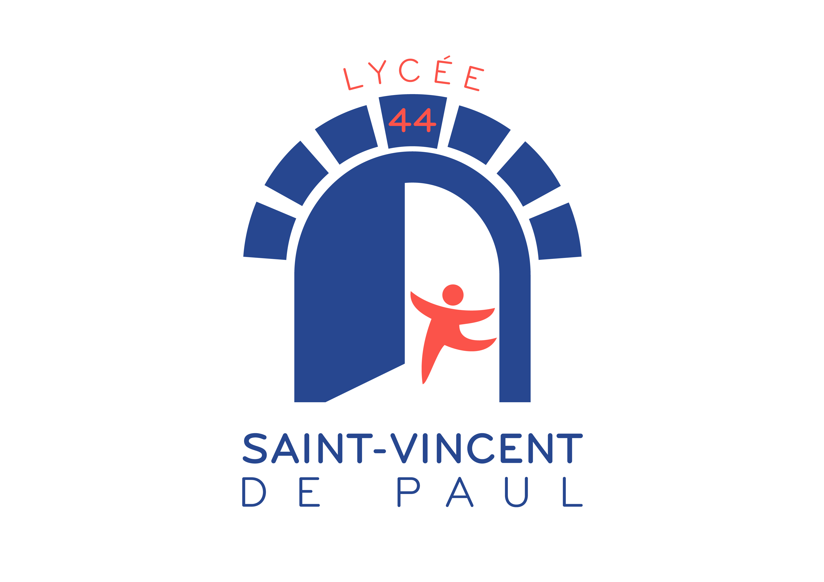
LPP ST VINCENT DE PAUL
44 avenue de Saint Cloud
78000 Versailles
 01.30.21.42.03. -  01.30.21.21.12
 : lp.stvincentdepaul44@wanadoo.fr
Labellisé lycée des métiers de la relation clientèle.

Programme
BTS Négociation et Digitalisation de la Relation Client

Objectifs de la formation : Le technicien supérieur NDRC est un commercial généraliste, capable d’exercer dans tous les secteurs d’activités et dans tout type d’organisation, avec tout type de clientèle (B to B, B to C, B to G), quelle que soit la forme de la relation client (en présentiel, à distance, e-relation) et dans toute sa complexité. Dans le cadre d’une stratégie omnicanale, il sait gérer de multiples points de contact pour installer une plus grande proximité avec les clients ; sa capacité à traduire leurs exigences de plus en plus élevées en solutions adaptées lui permet d’instaurer des relations durables de confiance. Il doit désormais asseoir, développer, accompagner et optimiser la valeur à vie des différents segments visés. L’accélération de la digitalisation des activités commerciales conduit le titulaire du BTS NDRC à investir les contenus commerciaux liés à l’usage accru des sites web, des applications et des 6/ 47 réseaux sociaux. Recommandations, avis, notations sur les réseaux sociaux, forums, blogs deviennent de fait des vecteurs de communication que le commercial doit intégrer pour développer la clientèle et avoir une forte réactivité. Au-delà de ces nouvelles pratiques professionnelles, le technicien NDRC doit posséder une véritable culture numérique pour agir à tout moment et en tout lieu. Le titulaire du BTS NDRC accompagne le client/usager tout au long du processus commercial et intervient sur l’ensemble des activités avant, pendant et après l’achat : conseils, prospection, animation, devis, veille, visites, négociation-vente/achat, suivi après-vente/achat. Cet accompagnement se fait directement ou via un réseau de partenaires. Selon l’organisation et la taille de la structure d’accueil, ses missions sont focalisées sur une ou plusieurs activités et peuvent parfois couvrir la totalité du processus commercial. En lien direct avec le client, le titulaire du BTS NDRC est un vecteur de communication interne et externe. Il intervient également dans la chaîne de valeur de ses clients pour favoriser leur développement
Horaires d’enseignement
Matières enseignées | Volume annuel
Culture générale et expression | 63
Anglais | 84
Culture économique, juridique et managériale | 147
Relation client et négociation vente | 168
Relation client à distance et digitalisation | 147
Relation client et animation de réseaux | 126
Atelier de professionnalisation | 11
Heures 1ère année | 746

Grille d’examen
 | Épreuves | Coef | Forme | Durée
U1 | Culture générale et expression écrite | 3 | Écrite | 4h
U2 | Communication en langue étrangère | 3 | Orale | 30 min
U3 | Culture économique, juridique et managériale | 3 | Écrite | 4h
U4 | Relation client et négociation vente | 5 | Orale | 1h
U5 | Relation client à distance et digitalisation | 4 | Écrite +pratique | 3h +40 min
U6 | Relation client et animation de réseaux | 3 | Orale | 40 min
Conformément au référentiel « Brevet de Technicien Supérieur Management Commercial Opérationnel »

Volume annuel formation : 746 h.
Méthodes mobilisées : Formation en présentiel.
Modalités d’évaluation : L’examen final est sous forme ponctuelle.
Durée : Contrat d’apprentissage de 2 ans.
Équivalence ECTS : 120 crédits.
Rythme de l’alternance : 1ère année : 1ou 2 semaines en entreprise/1 ou 2 semaines en formation (Cf calendrier d’alternance)

Matières enseignées | Volume annuel
Culture générale et expression | 53
Anglais | 70
Culture économique, juridique et managériale | 123
Relation client et négociation vente | 136
Relation client à distance et digitalisation | 123
Relation client et animation de réseaux | 101
Atelier de professionnalisation | 9
Heures 2ère année | 604

Volume annuel formation : 604 h.
Méthodes mobilisées : Formation en présentiel.
Modalités d’évaluation : L’examen final est sous forme ponctuelle.
Durée : Contrat d’apprentissage de 2 ans.
Équivalence ECTS : 120 crédits.
Rythme de l’alternance : 1ère année : 1 ou 2 semaines en entreprise/1 ou 2 semaines en formation (Cf calendrier d’alternance)

